ANAPATH GENERALITE
- Définition
C’est l’étude des lésions, ou modifications morphologiques, induites au niveau de l’organisme par les états morbides. Elles peuvent être directement induites par l’agresseur ou être la conséquence de la réaction de notre organisme face a l’agresseur
- But de l’examen d’anapath
- Diagnostic :
- Lésionnel précis : un chir fait une ablation du colon et l’envoi au labo pour un diagnostic de cancer le but est de bien classeur la tumeur, le type, la profondeur d’invasion etc …
- Lésions associés : dans ce cas s’il y a de petites tumeurs associées (métastases)
- Description des éléments du pronostic
- Démarche étiologique
Il s’agit de retrouver la cause car le tableau histologique oriente le traitement (notion d’urgence souvent). Cette démarche est interdisciplinaire (bactério etc …)
- Surveillance
Suivre l’évolution d’une pathologie chronique ex : si intolérance au gluten qui provoque des atrophies villositaires, il faut un régime adapté pour supprimer l’atrophie.
- Toutes ces données sont conciliées dans des registres qui servent pour l’épidémiologie.
- Notion de lésion
C’est la modification d’un organe ou d’un tissu par rapport à son état normal
On distingue 3 types de lésions :
- Lésions macroscopiques : on les repère a l’œil nu et a la palpation et ont un lien avec la clinique, l’anatomie … L’examen de la pièce opératoire est très important : On prend par exemple ce qui nous semble suspect a l’œil nu pour l’envoyer au labo pour un examen microscopique.
PS : classification TNM : T = Taille de la tumeur N = Etait des gg lymphatiques alentours M= Métastases.
- Lésions microscopiques : Soit au niveau tissulaire, soit au niveau cellulaire.
- Microscopie électronique : peu utilisé par chères, longues … On lui préfère maintenant la bio mol et les anticorps.
LESIONS ELEMENTAIRES :
Il existe un continuum du patient : de la clinique, de l’imagerie à la macroscopie et à la microscopie.
On recherche donc des lésions élémentaires de tissus ou cellules et on va les associés pour aboutir a un tableau pathologique c’est donc un ensemble lésionnel (de toutes les lésions élémentaires).
Ex : Une maladie athéromateuse peut toucher le cerveau mais aussi le rein (ensemble lésionnel)
Cet ensemble lésionnel évolue dans le temps et l’espace avec un stade précoce, d’état et de cicatrisation, il y a donc tout un ensemble de modification tissulaire pendant ce temps qui constitue le processus lésionnel (en étudiant ce processus, on établie l’histogenèse de la lésion).
DE LA MACROSCOPIE AU PHENOTYPE :
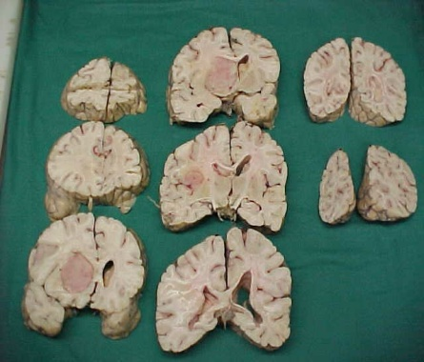
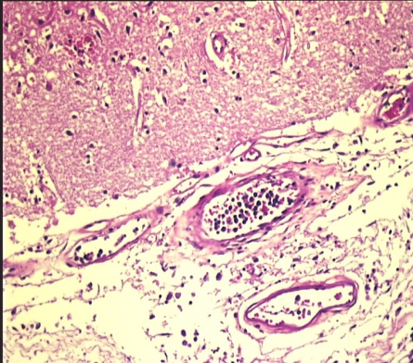
Observation au microscope grosses cellules a gros noyaux, avec cytoplasme basophile et nucléole hypertrophié : ça ressemble à un lymphocyte
Coupes frontales du cerveau (= pièce opératoire)
On voit que le ventricule latéral D est bouché

On réalise un marquage Ac anti- CD20 qui sont spécifiques des LB.
Le marquage est positif
- Lymphome B a grandes cellules.
Vaisseaux quasiment bouché par les grosses cellules OR leucémie = lymphocytes tumoraux abondants dans les vaisseaux donc on confirme le lymphocyte.

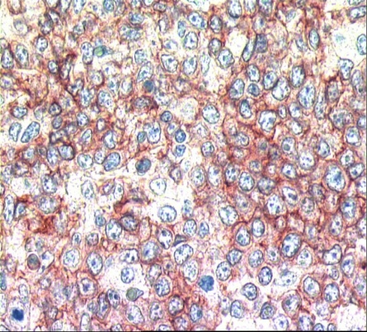
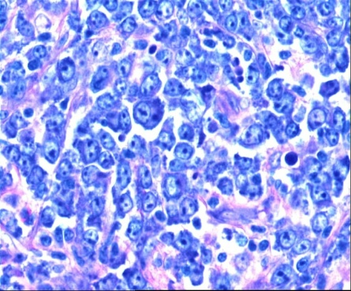
Je passe sur les autres exemples cliniques (Tumeurs rénales qui a envahit la veine rénale, rein polykystique c’est une maladie génétique, mélanome et un sarcome pédiatrique au niveau de l’os).
La conclusion est que l’examen macroscopique est dans tout les cas très important ; avec une bonne connaissance de l’anatomie, on arrive à déceler les anomalies et l’examen macroscopique va donc diriger l’examen microscopique
LESION MICROSCOPIQUE :
Il faut savoir qu’il y a une technique rigoureuse et qu’elle est doit être reproductible, il y a un protocole à réaliser pour le prélèvement sinon ce dernier est inexploitable. On peut jouer avec la lumière, le grossissement etc …
- Technique standards : Cytologie et Histologie
- Technique complémentaires
- Histochimie et cytochimie :
La chimie permet d’obtenir des résultats très rapide (1h !) et très reproductible mais la sensibilité n’est pas très importante par rapport aux autre méthodes.
- Histo-immunologie et cyto-immunologie :
Ac dirigés pour détecter des structures antigéniques.
- Hybridation in situ :
On va rechercher des gènes normaux, des gènes mutés (certaines mutations sont spécifiques de certains cancers) et des microorganismes
- Histo-enzymologie :
Surtout pour les maladies métaboliques (myopathies ++) et maladies enzymatiques.
Quelques exemples : (je n’en cite que quelques uns, Cf ronéo pour le reste, je pense que c’est la méthode plus que la connaissance des pathologies qui nous importe)
- Maladie amyloïde : Dépôt de protéines anormales dans les vaisseaux qu’on met en évidence avec du rouge Congo.
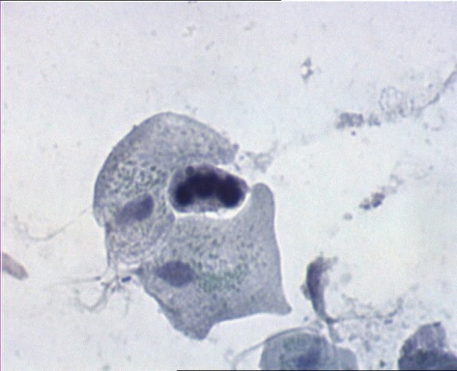
- Coloration de Zielh Nielsen : met en évidence les mycobactéries. (tuberculose …), c’est un outil précieux et simple pour poser un diagnostic.
- Frottis cervicovaginal : un parasite : le trichomonas « mange » la cellule épithéliale inflammation etc…
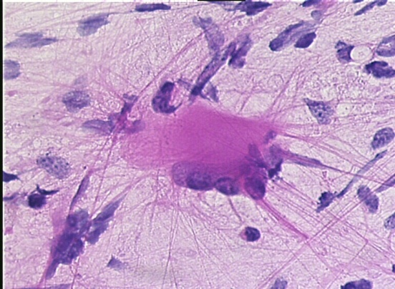
- Tumeur cérébrale : Glyoblastome grosse cellule, énorme noyau avec chromatine irrégulière : tumeur maligne de très haut grade.

LESIONS ULTRASTRUCTURALES : MICROSCOPIE ELECTRONIQUE
Machines très puissantes (x500k) pour rechercher des modifications extrêmement fines, utilisé que dans des centres spécialisés :
- ME a transmission : Travail sur coupe ultrafine, pour regarder ce qu’il se passe dans les cellules.
- ME a balayage : Pour regarder ce qu’il se passe a la surface des tissus (relations intercellulaires).
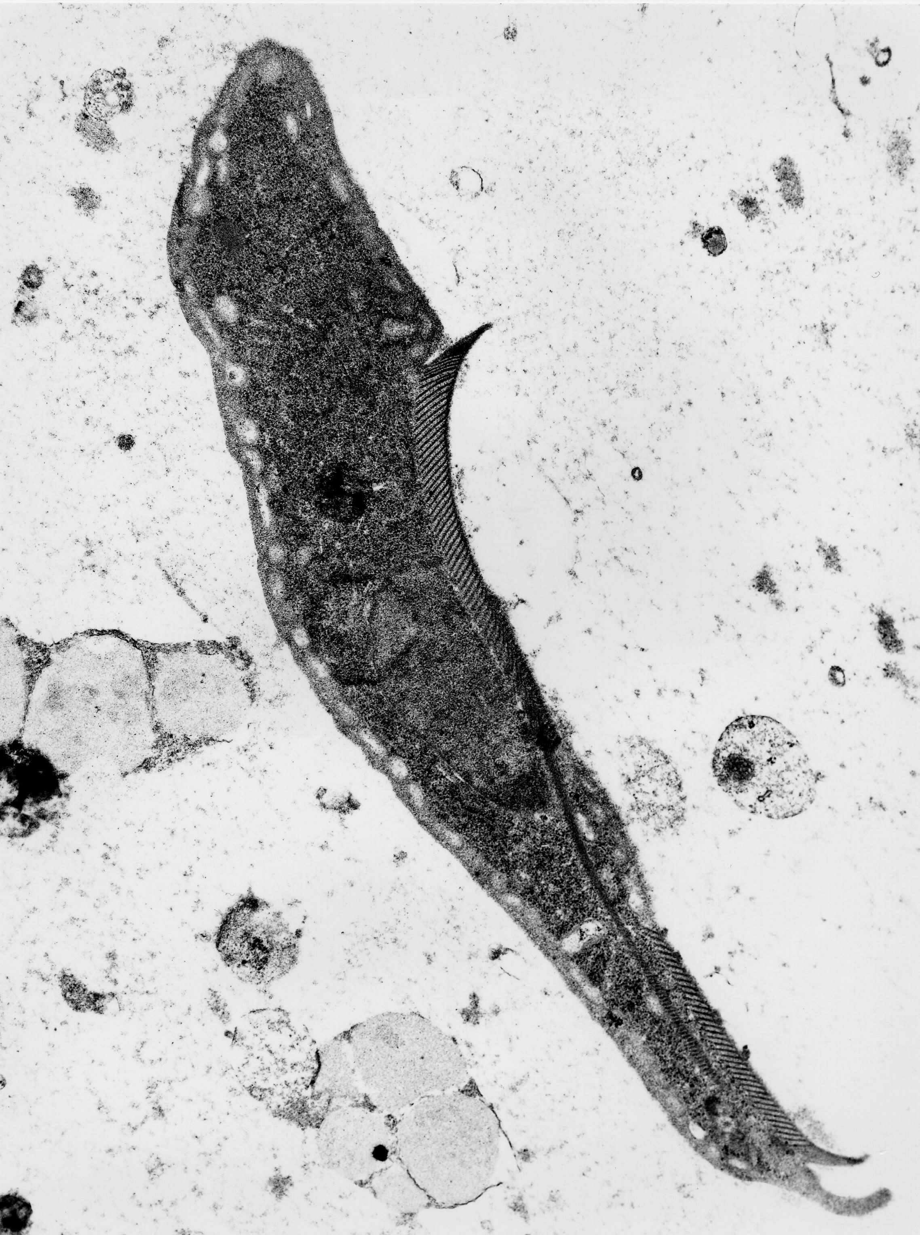
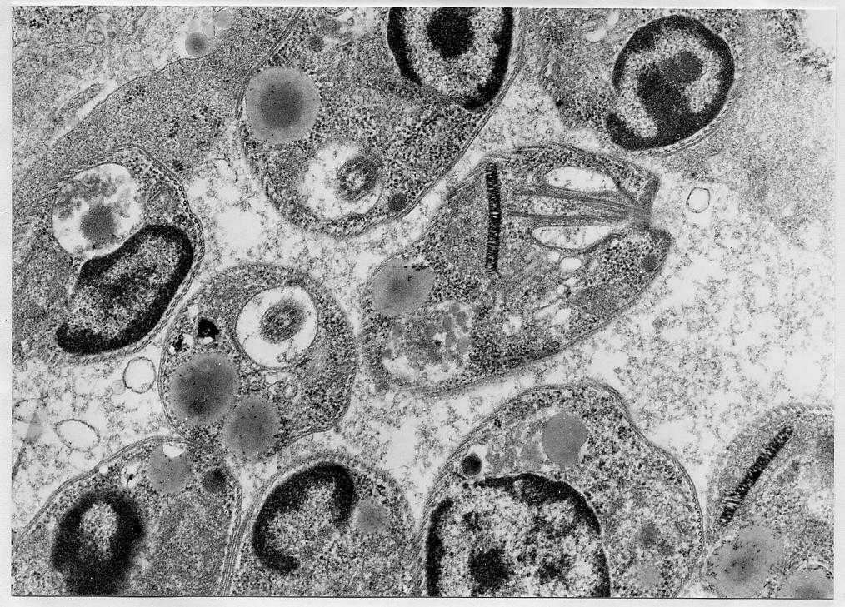
Giardia
Leishmaniose

- Démarche étiologique
Certains signes morphologiques permettent d’orienter vers l’étiologie d’un processus pathologique ou de l’affirmer.
L’étiologie peut être acquise ou génétique ; mais sont également combinés : Si les processus de réparation de l’ADN deviennent défaillant augmentation du nombre de cancers. (Particulièrement en fonction de l’âge).
Il faut noter également l’effet de l’environnement : l’exposition a certains produits peuvent par exemple causer des problèmes hormonaux etc …
Pathogénie : Etude des mécanismes par lesquels un facteur étiologique intervient sur un tissu pour déterminer l’apparition des lésions.
- Conclusion
A chaque fois, on réalise un compte-rendu avec un codage des lésions et un recueil de donnée pour l’épidémiologie (notamment tumorale).

